Cours 1 JAVA - 6 septembre

Professeur : Didier DEFRANCE

Nous disposons d'un partage de fichiers !
Pour s'y connecter, réseau dans l'arborescence, clic DROIT --> connecter au lecteur réseau.
Dossier : \\192.168.102.11\AI102
ID : AI102
MDP : 7z5wL2Wz
(mdp sessions ordinateurs : @FCEQL1 )

Raccourcis :
- tous les raccourcis
- raccourcis JAVA : écrire « syso » puis CTRL + ESPACE et System.out.PrintLn() apparait
- CTRL + MAJ + ECHAP gestionnaire des taches
- CTRL + D pour pouvoir insérer un dessin de nous en texte.
- "windows" + R : ouvre la console
- "Windows" + tab : permet de créer un autre bureau
dans la console :
- "wmic cpu"
- "CD desktop" pour se placer sur le bureau
- "mkdir " puis nom, crée un dossier du nom choisi

Ces lignes permettent respectivement :
- de créer un dossier CpuInfo
- d'y accéder
- de créer dedans un fichier txt.

Nb : plusieurs styles de casse : CamelCase (maFonction), PascaleCase (MaFonction) ou SnakeCase : (Ma_Variable_Decimale)
Nb : Attention au niveau des break dans une condition, il y a une structure très différente du VBA : sans break a une condition si cette dernière n’est pas satisfaite, la condition suivante n’est plus considérée comme condition, et les instructions sont effectuées même si dans une boucle de condition qui n’est donc pas vérifiée au départ.
- Throws Exception → permet de ne pas gérer les exceptions
Notation : a = a + 1 équivaut à a += 1
POO (ou OOP) : Programmatoin Orientée Objets

Javascript et Java sont les deux langages de programmation les plus usités.
Environnement développement intégré (ici, Eclipse), ou IDE, aide à taper le code.
Java :
fortement typé
langage (partiellement) compilé
Javascript (js) :
faiblement typé
langage interprêté
Installer avant tout le jdk pour pouvoir lancer Java sur une nouvelle machine (il contient le jre).

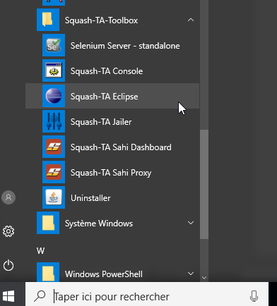

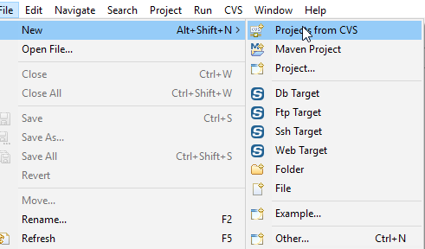

Créer un projet (CTRL N), bibliothèque Java → JavaProject
Puis créer un package, puis dans le package une classe.
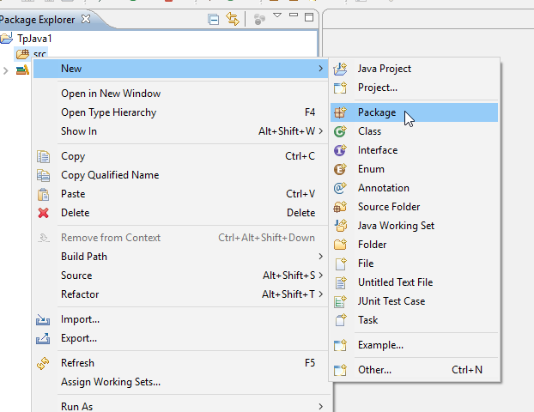
Cocher Public static void main permet d’avoir d’entrée une fonction annoncée (pré codée).
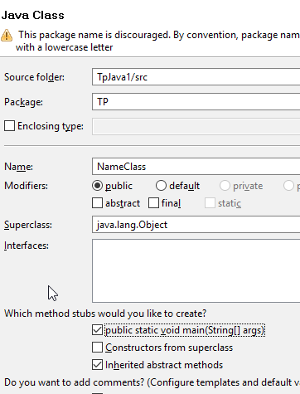

Commentaire avec /*
Les accolades ouvrent et ferment la liste d’instructions dans une fonction.
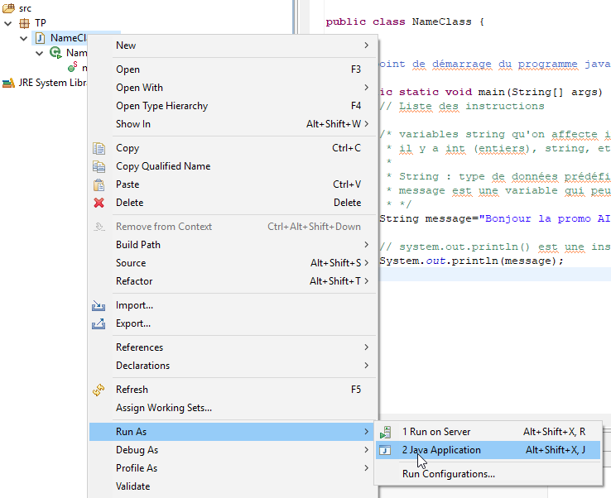
Après avoir codé, pour lancer on fait run as Java Application.
- system.out.println() est une instruction prédéfinie qui affiche le contenu d'une variable à l'écran (console)
- Un message commence par des guillemets, en JS on peut mettre le simple ou double.
- Le langage est sensible à la casse : System avec une majuscule !

Pour indenter le fichier, on peut utiliser clic droit → source → format
Nb : indentater consiste en l'ajout de tabulations ou d'espaces dans un fichier, pour une meilleure lecture et compréhension du code.
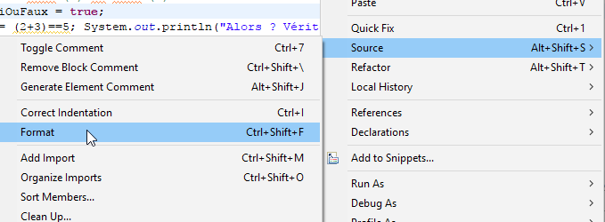

Pour renommer clic droit et Refactor :
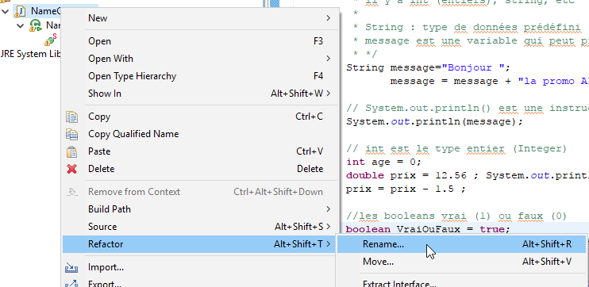

Du coup, mes premières lignes de code en JAVA :
package TP;

public class MainClass {

/**
* point de démarrage du programme java
*/
public static void main(String[] args) {
// Liste des instructions

/* variables string qu'on affecte immédiatement
* il y a int (entiers), string, etc
*
* String : type de données prédéfini
* message est une variable qui peut prendre des valeurs qui varient au cours du temps
* */
String message="Bonjour ";
message = message + "la promo AI102";

// System.out.println() est une instruction prédéfinie qui affiche le contenu d'une variable à l'écran (console)
System.out.println(message);

// int est le type entier (Integer)
int age = 0;
double prix = 12.56 ; System.out.println(age + " et " + prix);
prix = prix - 1.5 ;

//les booleans vrai (1) ou faux (0)
boolean VraiOuFaux = true;
VraiOuFaux = (2+3)==5; System.out.println("Alors ? Vérité ? : " + VraiOuFaux);

if (age >=18){
System.out.println("Personne majeure");
}
else{
System.out.println("Personne mineure");
}
}

}

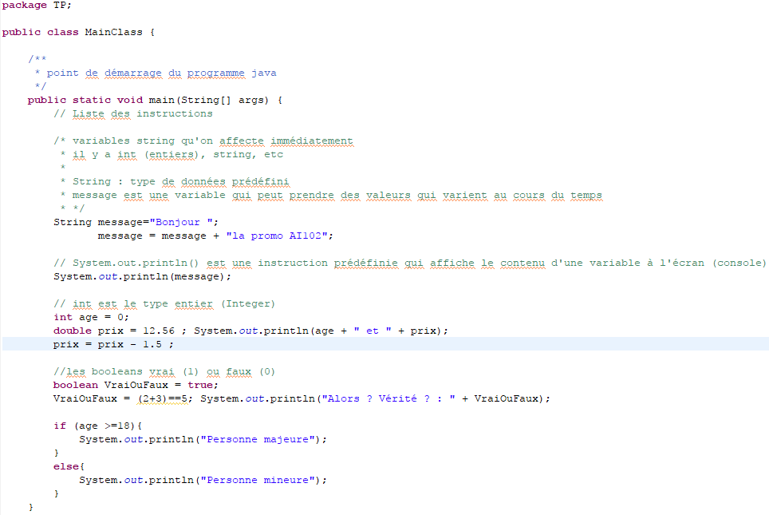
Conversion des données :
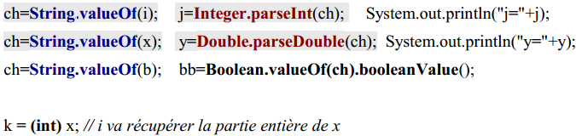

Pour les boucles, i-- signifie i-1
De même i++ signifie i+1 (utile pour les boucles)
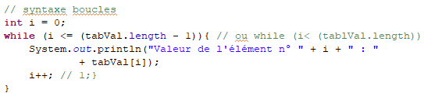
Quant aux boucles for :
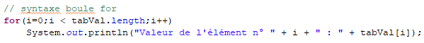
Déclaration d’un tableau d’entiers :
// declaration tableau d'entiers RevTabl, de longueur LTabl
int[] RevTabl = new int[LTabl];

Renverser les composants du tableau, dans un tableau de même longueur LTabl :
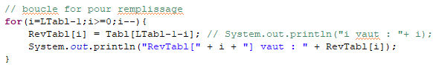

La static void permettant le tri à bulles :
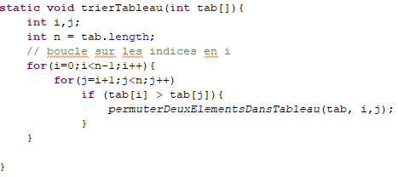

Pour ajouter les compléments (Scanner, en fait le Java.util), on clic sur l’erreur puis « importer »
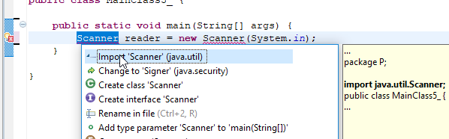

On peut aussi taper à la main la ligne:
import java.util.Scanner;

Voici une version avec l’utilisateur qui écrit en console pour les besoins des calculs.
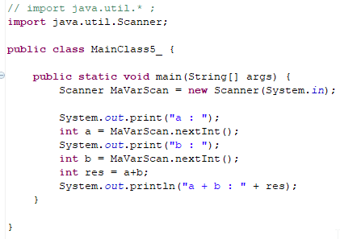

Mon TP 7

package main_pack;

//ajout scanner
import java.util.Scanner;

public class MainClass6_CouleursAM {

public static void main(String[] args) {

// ajout des scanners
Scanner CHoixN = new Scanner(System.in);
Scanner ChoixV = new Scanner(System.in);
Scanner ChoixMaj = new Scanner(System.in);

boolean Rejouer = true;

do{
// choix du nombre n de valeurs a entrer a la console
System.out.print("Choix de n : ");
int n = CHoixN.nextInt();

// declaration tableaua
String[] Tabl = new String[n];

// demande des nombres, donc boucle n
// remplissage de Tabl[]
int i;
for(i = 0;i<=n-1;i++){
System.out.print("Choix de la valeur " + (i + 1) + " : ");
Tabl[i] = ChoixV.nextLine();
}

// on entre dans ChoixMaj le choix maj ou min a la console
System.out.print("Choix de maj ou min ");
String choix = ChoixMaj.next();

// affichage selon le choix utilisateur
AffichageMajOuPas(Tabl,choix);

} while (Rejouer() == true);

/* //on va boucler ici
boolean Rejouer = true;
while(Rejouer() ==true){
AffichageMajOuPas(Tabl,choix);
} /* // affichage des valeurs saisies
for(i = 0;i<=n-1;i++){
System.out.println("Val " + (i+1) + " : " + Tabl[i]);
}

// affichage des valeurs saisies en majuscule
for(i = 0;i<=n-1;i++){
System.out.println("Val " + (i+1) + " en majusucule : " + Tabl[i].toUpperCase());
}
*/

}

static void AffichageMajOuPas(String tab[], String Maj){
int j;
int k;
// recuperation de la long de tab, et stockage dans k
k = tab.length;
// boucle selon le choix Maj

switch(Maj){
case "min":
for(j = 0;j<=k-1;j++){
System.out.println("Valeur " + (j+1) + " : " + tab[j].toLowerCase());
};break;
case"maj":
for(j = 0;j<=k-1;j++){
System.out.println("Valeur " + (j+1) + " : " + tab[j].toUpperCase());
};break;
default:
System.out.println("Il faut entrer min ou maj sinon impossible de continuer");

}

}

static boolean Rejouer(){
// gestion du boolean pour choix de rejouer
boolean ReponseOK = false;

// scanner
Scanner ChoixRejouer = new Scanner(System.in);

System.out.println("Voulez-vous rejouer avec moi ? (oui ou non)");
String Reponse = ChoixRejouer.nextLine();

// on met en minuscule la reponse
String ReponseMin = Reponse.toLowerCase();
Reponse = ReponseMin;

// boucle si la reponse n'est ni oui ni non
//while(Reponse == null || Reponse != "oui" || Reponse != "non"){

// on passe par un tampon (obligatoire)
Boolean TamponReponse=false;

while(ReponseOK == false){
// differentiation des cas
switch (Reponse){
case "oui":
ReponseOK = true;
TamponReponse = true;
break;
case "non":
ReponseOK = true;
TamponReponse = false;
break;
default: //pas besoin en fait le boolean reste sur false
}
}
return TamponReponse;

}

}

On ne peut pas changer la valeur d’une lettre dans une chaine de caractères !
On doit la copier dans une variable tampon.
Récupérer le i^{ième} caractère d’une chaine se fait via :
char c = chaine.charAt(i) ;

Attention au niveau des break dans une condition, il y a une structure très différente du VBA : sans break a une condition si cette dernière n’est pas satisfaite, la condition suivante n’est plus considérée comme condition, et les instructions sont effectuées même si dans une boucle de condition qui n’est donc pas vérifiée au départ.
Justement utile dans les SWITH
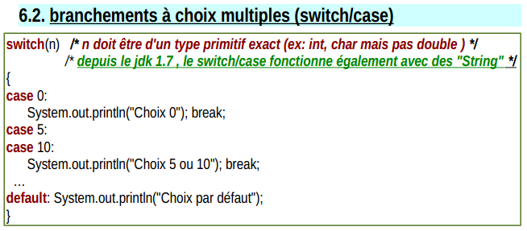
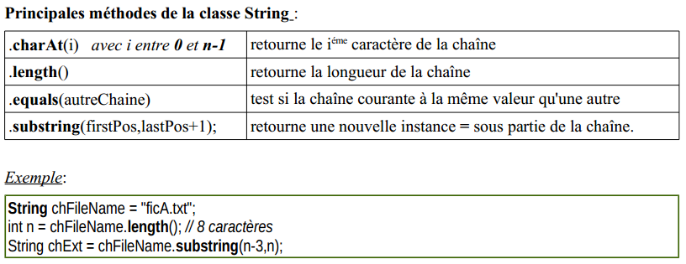
Throws Exception → permet de ne pas gérer les exceptions
POUR ENLEVER LE CORRECTEUR ORTHOGRAPHIQUE
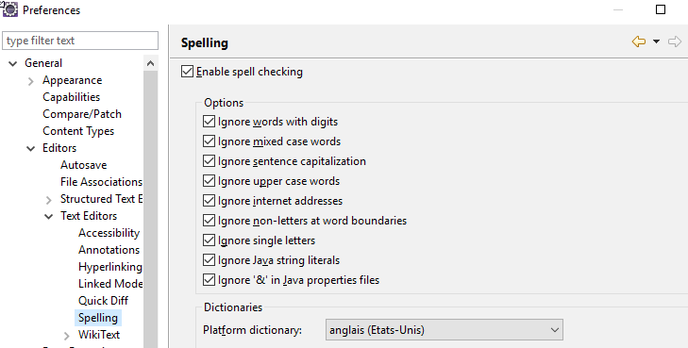
Test sur chaine de caractère et gestion du cas vide sans bug
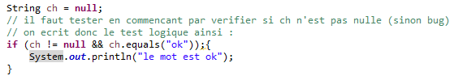

Voici comment interroger l’utilisateur pour une STRING (et non un entier)
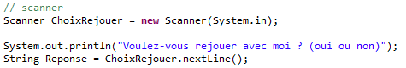

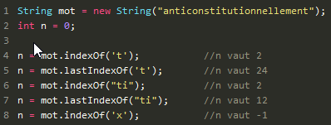

Mettre à la puissance (n^m) : Math.pow(n,m)
La ligne de code suivant récupère la première lettre (uniquement) entrée par l’utilisateur.
S’il rentre « Tou » seul le T sera retenu.
Reader.next().charAt(0)

Fonction récursive (puissance) :
